Администрация  сельского поселения «Подзь» |  |  | 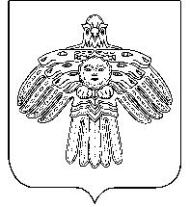 | “Подз ”  сикт овмодчоминса  администрация
ПОСТАНОВЛЕНИЕ
ШУÖМ
от | 10 декабря | 2020г. | №02/12
^{пст. Подзь}
Об утверждении проекта планировки и
проекта межевания территории в отношении элемента планировочной структуры в составе земель населенных пунктов в
п. Подзь по ул. Советской и ул. Нагорная д.23
на территории сельского поселения «Подзь»

Руководствуясь статьей 28 Федерального закона от 06.10.2003 N 131-ФЗ "Об общих принципах организации местного самоуправления в Российской Федерации"; Градостроительным кодексом Российской Федерации; статьей 23 Устава муниципального образования сельского поселения «Подзь», итоговыми документами публичных слушаний от 09 декабря 2020 г.,

администрация сельского поселения «Подзь» постановляет:

- Утвердить проект планировки и проект межевания территории в отношении элемента планировочной структуры в составе земель населенных пунктов в п. Подзь по ул. Советской и п. Зимовка ул. Нагорная д.23 на территории сельского поселения «Подзь».
- Настоящее постановление вступает в силу со дня официального опубликования официальном сайте администрации сельского поселения «Подзь».
- Контроль за исполнением настоящего оставляю за собой.

Глава сельского поселения «Подзь» И.А. Чугаева

